МИНИCTEPCTBO НАУКИ И ВЫСШЕГО ОБРАЗОВАНИЯ РОССИЙСКОЙ ФЕДЕРАЦИИ

Федеральное государственное автономное образовательное учреждение высшего образования

«СЕВЕРО-КАВКАЗСКИЙ ФЕДЕРАЛЬНЫЙ УНИВЕРСИТЕТ»

Кафедра инфокоммуникаций

Отчет по лабораторной работе №5 Аннотация типов

по дисциплине «Объектно-ориентированное программирование»

|  |
| --- |
| Выполнил студент группы ИВТ-б-о-20-1 |
| Павленко М.С. « » 20 г. |
| Подпись студента |
| Работа защищена« » 20 г. |
| Проверил Воронкин Р.А.  (подпись) |

Ставрополь 2022

Цель работы: приобретение навыков по работе с аннотациями типов при написании программ с помощью языка программирования Python версии 3.x. Рассмотрен вопрос контроля типов переменных и функций с использованием комментариев и аннотаций. Приведено описание PEP‘ов, регламентирующих работу с аннотациями, и представлены примеры работы с инструментом mypy для анализа Python кода.

Ход работы

1. Изучив методические указания, приступил к выполнению задания для моего варианта.

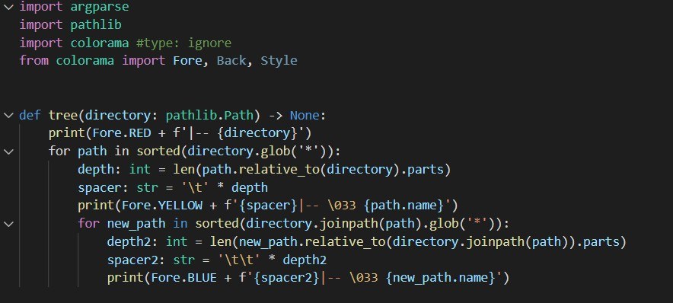

Рисунок 5.1 – Код задания, дополненный аннотацией типов



Рисунок 5.2 – Проверка при помощи mypy Контрольные вопросы

1. Для чего нужны аннотации типов в языке Python?

Для того чтобы повысить информативность исходного кода, и иметь возможность с помощью сторонних инструментов производить его анализ.

1. Как осуществляется контроль типов в языке Python?

Один из возможных вариантов (наверное самый логичный) решения данной задачи – это использование комментариев, составленных определенным образом.

1. Какие существуют предложения по усовершествованию Python для работы с аннотациями типов?

- PEP 3107;

- PEP 484;

- PEP 526;

- PEP 563.

1. Как осуществляется аннотирование параметров и возвращаемых значений функций?

Аннотация для аргумента определяется через двоеточие после его имени. Аннотация, определяющая тип возвращаемого функцией значения, указывается после ее имени с использованием символов ->

1. Как выполнить доступ к аннотациям функций?

Доступ к использованным в функции аннотациям можно получить через атрибут annotations , в котором аннотации представлены в виде словаря, где ключами являются атрибуты, а значениями – аннотации.

1. Как осуществляется аннотирование переменных в языке Python? var = value # type: annotation

var: annotation; var = value var: annotation = value

1. Для чего нужна отложенная аннотация в языке Python? Чтобы убрать ошибку, возникающую во время импорта модуля.

Вывод: в ходе выполнения лабораторной работы были приобретены основные навыки по работе с аннотацией типов в языке программирования Python.